

IS-Programación Orientada a Objetos

Primer Periodo 2020

Informe Proyecto de Clase

Elaborado por:

|  |  |
| --- | --- |
| **20171033802** | **Edgar Josué Benedetto Godoy** |
|  |  |

Catedrático: Erick Vladimir Reyes Marín

# Índice

Índice 2

Introducción 3

Herramientas utilizadas 4

Definición de funcionalidades implementadas 6

Mockups 7

Modelo relacional de la base de datos 13

Explicación de funcionalidades o tecnologías investigadas 14

Glosario de términos del rubro 15

Enlaces 16

# Introducción

Desarrollo de una moderna plataforma para gestión y publicación de promociones de diferentes productos para cualquier empresa. El objetivo como plataforma es que los usuarios finales se registren para visualizar únicamente artículos en promoción. Por lo tanto se tendrán 3 tipos de usuarios, divididos en **clientes, empresas y súper administrador**.

Con el uso de una interfaz de usuario intuitiva y dinámica se busca conseguir un prototipo de página web a la altura de las páginas que actualmente se encuentran funcionando en internet, se toma en cuenta el aspecto visual de la misma para el cual se utiliza el software **Adobe XD** que se especializa en el desarrollo de entornos visuales con una mecánica **drag-&-drop** lo que lo hace fácil de usar. Se usará también **Apache** es un servidor web HTTP de código abierto, para plataformas Unix, Microsoft Windows, Macintosh y otras, que implementa el protocolo HTTP/1.1 en su distribución **XAMPP** el cual servirá para la visualización en tiempo real de la página web de forma local.

Con respecto a tecnologías del navegador, se usará **LocalStorage** para almacenar cierta información que sea necesaria para recordar preferencias se usuario desde nombre y contraseña para acceder hasta configuraciones de perfil.

Para la codificación se hará uso del editor de texto **Visual Studio Code** el cual es desarrollado por Microsoft y es de los más utilizados en la actualidad. El lenguaje de programación utilizado será **JavaScript** el cual es interpretado y débilmente tipado, lo que permite una intuitiva programación orientada a objetos (**JSON**) y **PHP** del lado del servidor; también se usa **HTML** como lenguaje de marcas de hipertexto y **CSS** para definir la parte visual de la página web, el cual está acompañado **Bootstrap** siendo la biblioteca multiplataforma de código abierto que tiene estilos visualmente atractivos para usar en el proyecto.

Siendo una plataforma orientada a la observación de productos en promoción, se hace uso de colores que inciten a una compra rápida por la limitación de tiempo en promoción que tienen los productos, al mismo tiempo se busca no cometer el error de llenar o sobre cargar las páginas como hizo en su momento Yahoo dándole a Google la oportunidad perfecta para ganar en la carrera del mejor buscador, se prioriza el **minimalismo** en el conjunto de páginas que conformarán la plataforma web, siendo esta una de las principales motivaciones al desarrollo del logotipo, elección de colores para la plantilla web y diseño general.

Por último la seguridad de la información o los niveles de seguridad a implementar irán con respecto a la cantidad de tipos de usuarios que tendrá la página que en este caso son 3, siendo el de cliente el que tiene menos requisitos en términos de seguridad, se busca también incitar a los usuarios a interactuar con la página de formas cotidianas como ser comentarios o simulaciones de chat, se puede puntuar con estrellas los productos y de esos datos se sacarán los promedios en estrellas que tendrá el producto de una empresa. Para el conocimiento en detalle de todo lo tratado en esta parte del documento se recomienda terminar de leer el mismo en su totalidad.

# Herramientas utilizadas

1. **Adobe XD** es un editor de gráficos vectoriales desarrollado y publicado por Adobe Inc para diseñar y crear un prototipo de la experiencia del usuario para páginas web y aplicaciones móviles. El software está disponible para MacOS y Windows.Adobe XD apoya a los diseño vectoriales y a los sitios web wireframe, y creando prototipos simples e interactivos con un solo click. Usada para los **Mackups** del aplicativo web en general.
2. **Trello** es un software de administración de proyectos con interfaz web y con cliente para iOS y Android para organizar proyectos. Usado para el seguimiento de las tareas a realizar en el proyecto divido en 3 secciones: Tareas pendientes, Tareas en proceso y Tareas finalizadas.
3. **Adobe Photoshop** es un editor de gráficos rasterizados desarrollado por Adobe Systems Incorporated. Usado principalmente para el retoque de fotografías y gráficos, su nombre en español significa literalmente "taller de fotos". Es líder mundial del mercado de las aplicaciones de edición de imágenes y domina este sector de tal manera que su nombre es ampliamente empleado como sinónimo para la edición de imágenes en general, usado para la creación del logotipo y elección de la paleta de colores.
4. **Visual Studio Code** es un editor de código fuente desarrollado por Microsoft para Windows , Linux y macOS. Incluye soporte para la depuración, control integrado de Git, resaltado de sintaxis, finalización inteligente de código, fragmentos y refactorización de código. También es personalizable, por lo que los usuarios pueden cambiar el tema del editor, los atajos de teclado y las preferencias. Es gratuito y de código abierto.
5. **GitHub** es una forja (plataforma de desarrollo colaborativo) para alojar proyectos utilizando el sistema de control de versiones Git. Se utiliza principalmente para la creación de código fuente de programas de ordenador. Usado para el almacenamiento del código fuente no sólo del proyecto sino también de la clase en general.
6. **XAMPP** es un paquete de software libre, que consiste principalmente en el sistema de gestión de bases de datos MySQL, el servidor web Apache y los intérpretes para lenguajes de script PHP y Perl. El nombre es en realidad un acrónimo: X (para cualquiera de los diferentes sistemas operativos), Apache, MariaDB/MySQL, PHP, Perl.   
     
   A partir de la versión 5.6.15, XAMPP cambió la base de datos MySQL por MariaDB, un fork de MySQL con licencia GPL.
7. **Linux Ubuntu 19.10** es un sistema operativo de código abierto y libre para computadores. Es una distribución de Linux basada en Debian. Actualmente corre en computadores de escritorio y servidores. Está orientado al usuario promedio, con un fuerte enfoque en la facilidad de uso y en mejorar la experiencia del usuario. Se usa como entorno de desarrollo para el aplicativo web.
8. **Mozilla FireFox** o simplemente Firefox, es un navegador web libre y de código abierto9​ desarrollado para Linux, Android, iOS, macOS y Microsoft Windows coordinado por la Corporación Mozilla y la Fundación Mozilla. Usa el motor Gecko para renderizar páginas web, el cual implementa actuales y futuros estándares web. Navegador usado en todo el proceso de creación del aplicativo web.
9. **Oracle VM VirtualBox** es un software de virtualización para arquitecturas x86/amd64. Actualmente es desarrollado por Oracle Corporation como parte de su familia de productos de virtualización. Por medio de esta aplicación es posible instalar sistemas operativos adicionales, conocidos como «sistemas invitados», dentro de otro sistema operativo «anfitrión», cada uno con su propio ambiente virtual. Entre los sistemas operativos soportados (en modo anfitrión) se encuentran GNU/Linux, Mac OS X, OS/2 Warp, Genode,​ Windows y Solaris/OpenSolaris, y dentro de ellos es posible virtualizar los sistemas operativos FreeBSD, GNU/Linux, OpenBSD, OS/2 Warp, Windows, Solaris, MS-DOS, Genode y muchos otros. Utilizado para virtualizar el entorno de desarrollo encima de Windows 10.
10. **Word** Es un programa informático orientado al procesamiento de textos. Fue creado por la empresa Microsoft, y viene integrado de manera predeterminada en el paquete ofimático denominado Microsoft Office. Utilizado para la creación de la documentación del proyecto mismo.

# Definición de funcionalidades implementadas

**Frontend | Validaciones**

* Validación de nombre y apellido: Haciendo uso de las expresiones regulares se restringe el uso de números y símbolos en los nombres y apellidos de cliente, empleado de empresa y administrador; al darle a registrar se pone en mayúscula la primer letra de cada nombre y apellido.
* Validación de País y Moneda: Las opciones son limitadas y ya están dadas, con validar que no se deje seleccionada la opción que está por defecto es suficiente, la cual es una instrucción para el campo correspondiente.
* Validación de usuario y contraseña: En ambos campos solo se puede introducir letras y número, y tienen un límite de tamaño de cadena, siempre haciendo uso de expresiones regulares. Siendo esté el delimitante principal del cliente.
* Validación de código de acceso: Para las empresas el código de acceso se genera automáticamente dependiendo el plan que escoja y la cantidad de empresas que estén registradas en el mismo plan, constando de 4 dígitos, empezando con 3 las empresas del plan regular, empezando en 2 las empresas del plan Premium y empezando en 1 las empresas del plan Platinum (el plan más privilegiado); Los planes determinaran la cantidad de promociones que podrán publicar en la página cada cierto tiempo. Para el administrador si se le da la libertad de escoger un código de acceso que está limitado a solo escoger 1905 siendo esta la forma de limitar a quien se quiera registrar como administrador.
* Validación de correo: Para la validación de email, se utiliza una estructura de expresión regular que permite introducir un correo de casi cualquier proveedor de este servicio.
* Validación de género: Al igual que la validación de país y moneda, está sección está limitada en opciones, con lo cual solo se necesita validar que este seleccionada una opción que no sea la que se selecciona por defecto.
* Validación de nombre de sucursal y dirección escrita del mismo: En ambos casos se restringe el uso de símbolos, permitiendo solo letras y números haciendo uso de expresiones regulares.
* Validación de latitud y longitud: Se corrobora que el usuario haya dado click en el mapa para obtener ambos datos (función explicada más adelante).
* Validación de subida de archivos: Se valida si ha seleccionado un archivo tipo imagen para subir, o sino ha seleccionado nada dado que en el perfil de empresa es necesario subir foto, en cliente y administrador es opcional (se puede subir una vez haya creado el perfil exitosamente).
* Validación de Fechas y horas: Para las promociones se necesita establecer fecha y hora de inicio y final de la promoción, haciendo uso de inputs tipo fecha y tipo tiempo, los tipo fecha están limitados para solo aceptar días y meses del año 2020, y el input de fecha final, está limitado a ser siempre mayor que la fecha de inicio de la promoción.
* Validación de formularios: Al momento de tener listo cualquier formulario(que todos los campos estén llenos de forma correcta y cada función retorne correctamente true) se realiza la respectiva petición POST consumiendo el REST API correspondiente mandándole los datos en formato json y especificando el tipo de respuesta que también es en formato jscon.

**Frontend |Temporizador**

Función utilizada para mostrar el tiempo restante que tiene una oferta en promoción, ya que tienen vencimiento en los planes: Regular y Premium. La función recibe de parámetro la fecha límite y el elemento al que se le asignara la cuenta regresiva, primero se captura la fecha actual con la función de JavaScript **new Date()** mandándole de parámetro la fecha límite y restándola por la fecha actual (la cual se obtiene de la misma forma), junto con otras operaciones se retorna cada formato de la fecha límite que se necesitará como ser, día, hora, minuto y segundo para poder ser mostrados en el elemento (segundo parámetro) el cual es un id de etiqueta con la única condición que si devuelve un número negativo se muestre que la promoción ha expirado.

**Frontend | Subir Imágenes**

Lo primero es obtener los datos de la base de datos, luego inicializar la base de datos, seleccionar la carpeta de referencia donde se subirá la imagen, verificar que se haya escogido una imagen a subir, obtener el nombre del archivo, luego incluir ese archivo en la metadata de la base de datos y devolver la url que se genera al momento de almacenarlo en la base de datos.

**Frontend | Intervalos de Tiempo**

Son funciones que hacen uso del setInterval la cual nos permite delimitar en tiempo la ejecución de una función, usada principalmente para las peticiones AXIOS las cuales son asíncronas y significa que el código se sigue ejecutando mientras se realiza y se responde la petición. Se asigna el nombre de una función que luego de un tiempo determinado será ejecutada para que no se produzcan perdidas de datos al momento de enviar o traer información por peticiones.

**Frontend | Obtener Precio | Calcular Precio**

Al momento de crear una promoción se necesita calcular el precio del mismo con el descuento seleccionado para lo cual se necesita la moneda que utiliza la empresa y el precio del producto sin descuento, luego se debe multiplicar el precio del producto por el descuento y restar esa cantidad al precio original del producto.

**Frontend | Leer Cookies**

Obtiene de parámetro el nombre de la cookie a obtener luego se accede a las cookies separándolas por “;” con la siguiente línea de código: “document.cookie.split(';');” al momento de encontrar la cookie que se busca se retorna.

**Frontend | Cerrar Sesión**

Haciendo uso de las peticiones AXIOS se usa de método GET para consumir el REST API en la url debe incluirse “?action=logout” para que al momento de llegar la petición al backend se reconozca que acción o que función en concreto debe ejecutar.

**Frontend | Mostrar Productos (Últimas Promociones y Carrito)**

Se obtienen todos los productos haciendo uso de las peticiones AXIOS en concreto GET luego obtener las keys y los values del objeto retornado y así poder movilizar los datos en base a arreglos de objetos; aislar en un objeto local la información a utilizar y luego generar la card concatenando la información de cada uno de los objetos aislados de la respuesta de la petición AXIOS. Por ultimo verificar si un cliente esta logeado para poder habilitarle los botones de agregar al carrito y agregar a favoritos.

**Frontend | Borrar Productos y Empresas.**

Se obtiene la key del objeto a eliminar utilizando la petición GET del producto en específico o si ya se ha obtenido, aislar el objeto que se quiere eliminar y luego haciendo uso de la petición DELETE eliminarlo de la lista de productos de la base de datos.

**Backend | Getters & Setters**

Para acceder a los datos de cada una de las clases de forma externa se puede hacer uso de las funciones getter o setter de cada uno de los atributos de las clases. Cada uno de ellos es public y pueden ser accedidos desde cualquier otro archivo a diferencia de los atributos que están inicializados en private para solo poder acceder a ellos desde la misma clase.

**Backend | REST API**

Cada una de las clases serán accedidas por el usuario consumiendo el respectivo REST API el cual consta de 4 metodos distintos para acceder a los datos: POST, GET, PUT, DELETE.

Los cuales permiten agregar, obtener, actualizar y eliminar de la base de datos con la que conecta el backend desde una clase específica que se encarga de la inicialización de la misma.

**Backend | Validaciones**

Al entrar en cualquiera de las peticiones la primer función en ejecutarse será la de la validación para que no se pueda acceder a la información sino se tienen los permisos correspondientes (Solo el método POST tiene como primer función el respectivo logeo para cuando un usuario se está logeando por lo tanto solo en los REST API de cliente, empresa y administrador aplica dicha excepción) y así no permitir al usuario acceder por url a ciertas páginas.

**Backend | Clase Abstracta Usuario**

Clase utilizada para centralizar los datos de los tres tipos de usuario que son cliente, empresa y administrador donde los datos que comparten se unifican en esta clase.

**Backend | Crear, obtener, actualizar y eliminar**

Cada una de las funciones se encuentran en cada una de las clases que son: Cliente, Empresa, Administrador, Sucursal, Producto, Promoción y base de datos, la única que no posee ninguna de estas funciones es la base de datos.

# Mockups

**LandingPage First Page | Página Principal Primera Página**



Primer vistazo al LandingPage que se divide en 3 secciones. En esta se muestra la barra de navegación principal y un acceso a “Lo más vendido” que lleva a la sección de promociones específicamente a los artículos más vendidos y el otro acceso a “categorías” que lleva a las categorías de los productos existentes. **LandingPage Second Page | Página Principal Segunda Página**

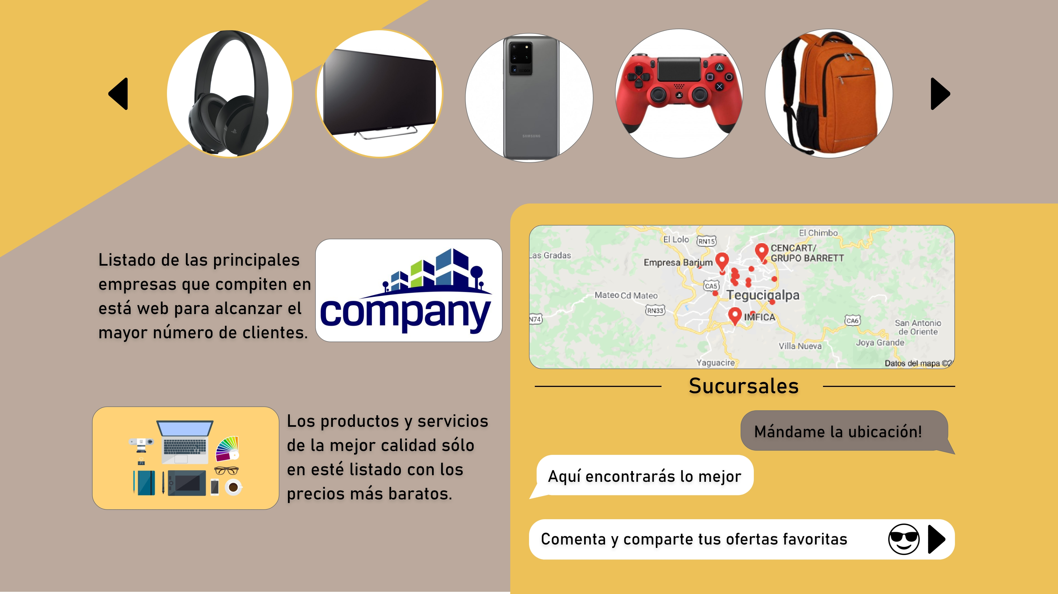

Segunda parte del LandinPage en el que se muestran un carrusel con los últimos productos agregados a la plataforma; dos anclas que llevan a el listado de compañías y otra que lleva al listado de productos en promociones. Por ultimo sale un mapa y un ejemplo de comentario que lleva a la sección de comentarios del LandingPage.

**LandingPage Third Page | Página Principal Tercera Página**



Tercera parte del LandingPage donde se ubica una breve descripción de la página como empresa, a su lado una sección donde se podrán visualizar comentarios sobre todo lo que hay en la página, abajo del cual se encuentra el input y el botón correspondiente para dicha sección. Por ultimo las redes sociales y un ancla a la pantalla de contacto.

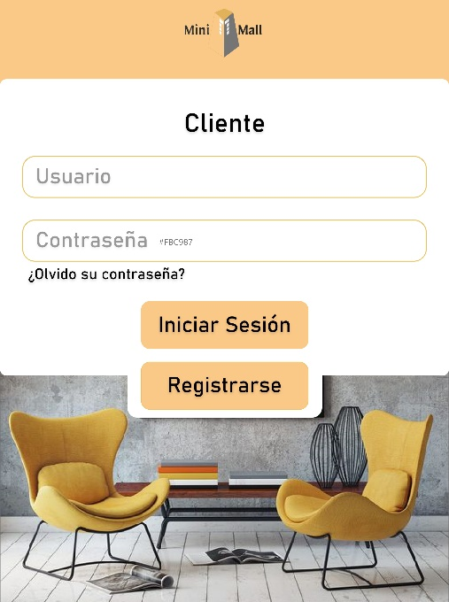**Modal Login Client | Ventana Modal Iniciar Sesión Cliente**

Ventana modal que se mostrará al momento de dar clic en “Iniciar Sesión” y seleccionar “Cliente” el cual solo tiene como seguridad el nombre de usuario y la contraseña del mismo, el cual sino está registrado hay un botón que lo direcciona a la página de registro de usuarios de tipo Cliente

**Modal Login Company |** **Modal Login Admin | Ventana Modal**

**Ventana Modal Iniciar Sesión Empresa** **Iniciar Sesión Super Administrador**

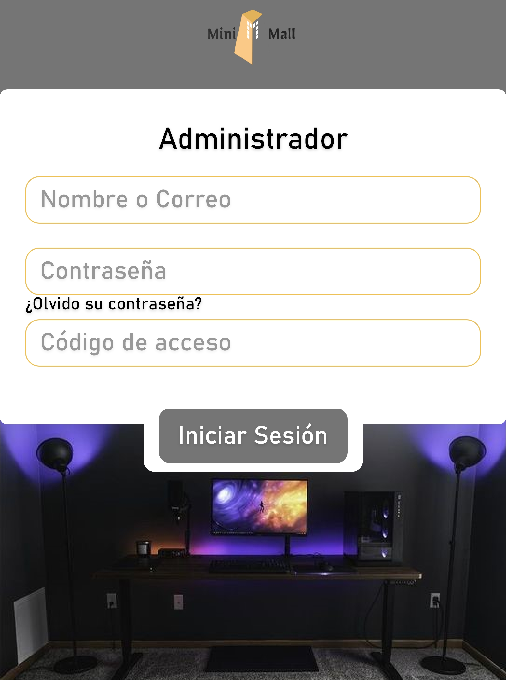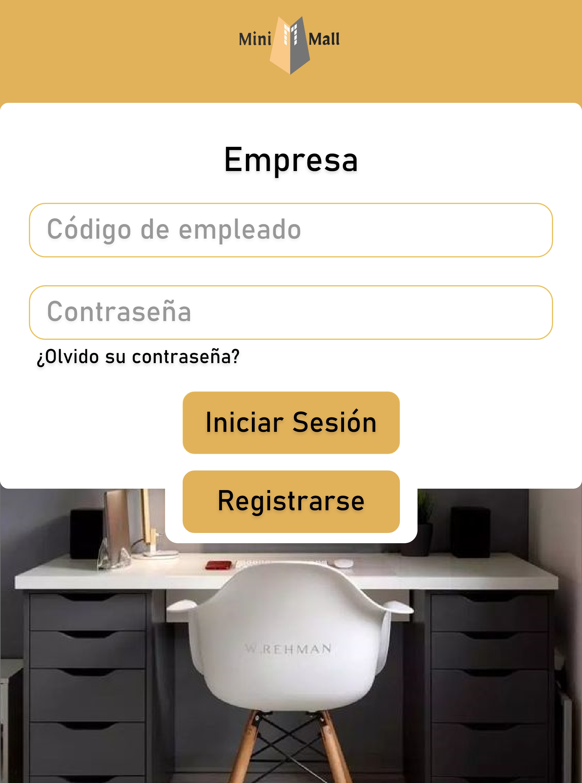

Ventana modal que se mostrará al momento de dar clic en “Iniciar Sesión” y seleccionar “Admin” el cual solo tiene como seguridad el nombre, la contraseña y el código de acceso, el cual sino está registrado hay un botón que lo direcciona a la página de registro de usuarios de tipo Admin.

Ventana modal que se mostrará al momento de dar clic en “Iniciar Sesión” y seleccionar “Empresa” el cual tiene como seguridad el Código de empleado y la contraseña del mismo, el cual sino está registrado hay un botón que lo direcciona a la página de registro de usuarios de tipo Empresa.

**SelectList Account | Seleccionar Cuenta** **SelectList Add | Seleccionar Añadir**

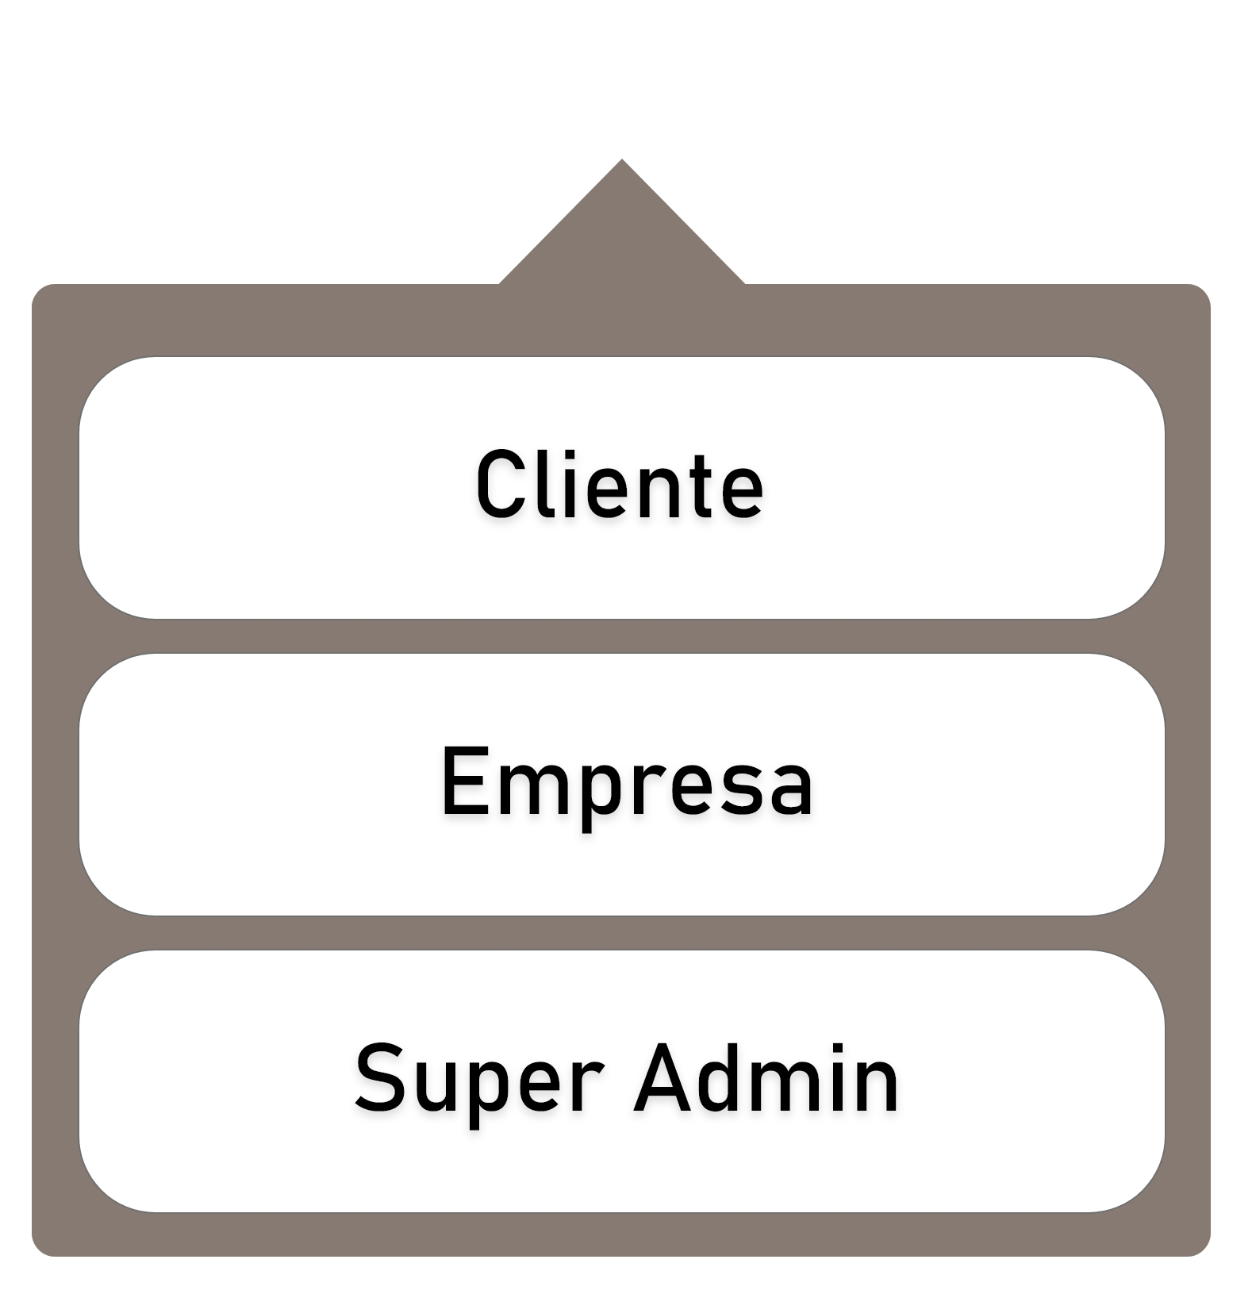

Menú que se desplegará al momento de dar clic en iniciar sesión, mostrando todos los tipos de usuarios admitidos por la web.

Se desplegará al momento de dar clic en Añadir que se activa al ingresar como empresa (Donde estaba “Carrito”).

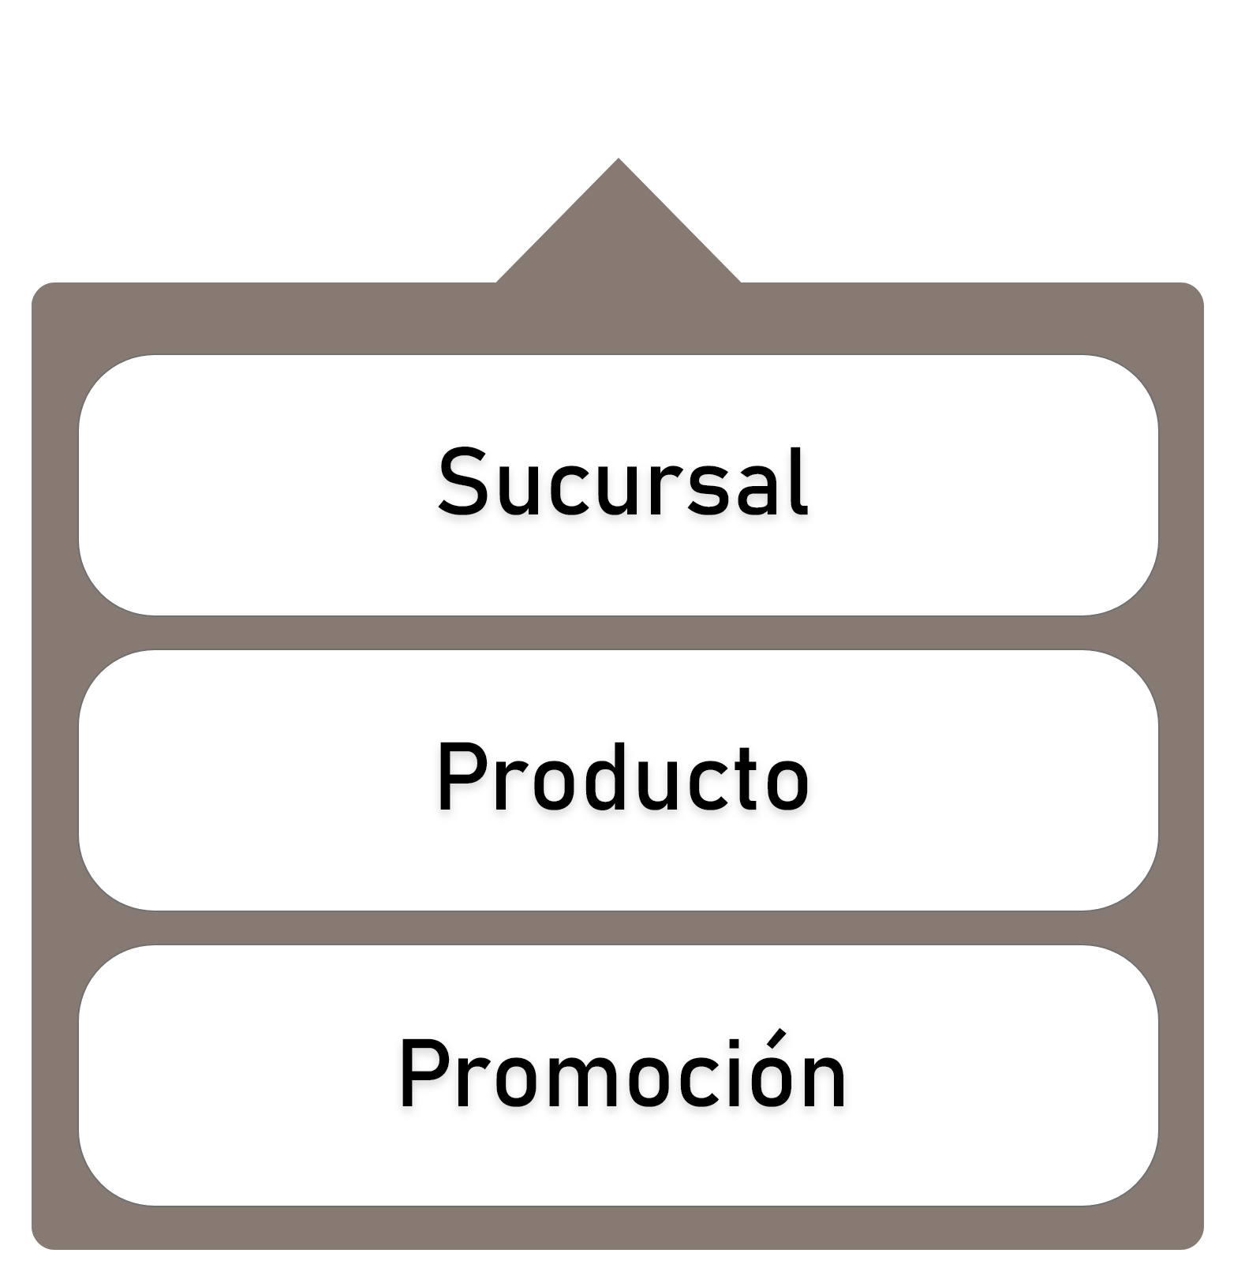

Cart Page | Página de Carrito

Cart Page | Página de Carrito

Cart Page | Página de Carrito

Cart Page | Página de Carrito

**Cart Page | Página de Carrito**

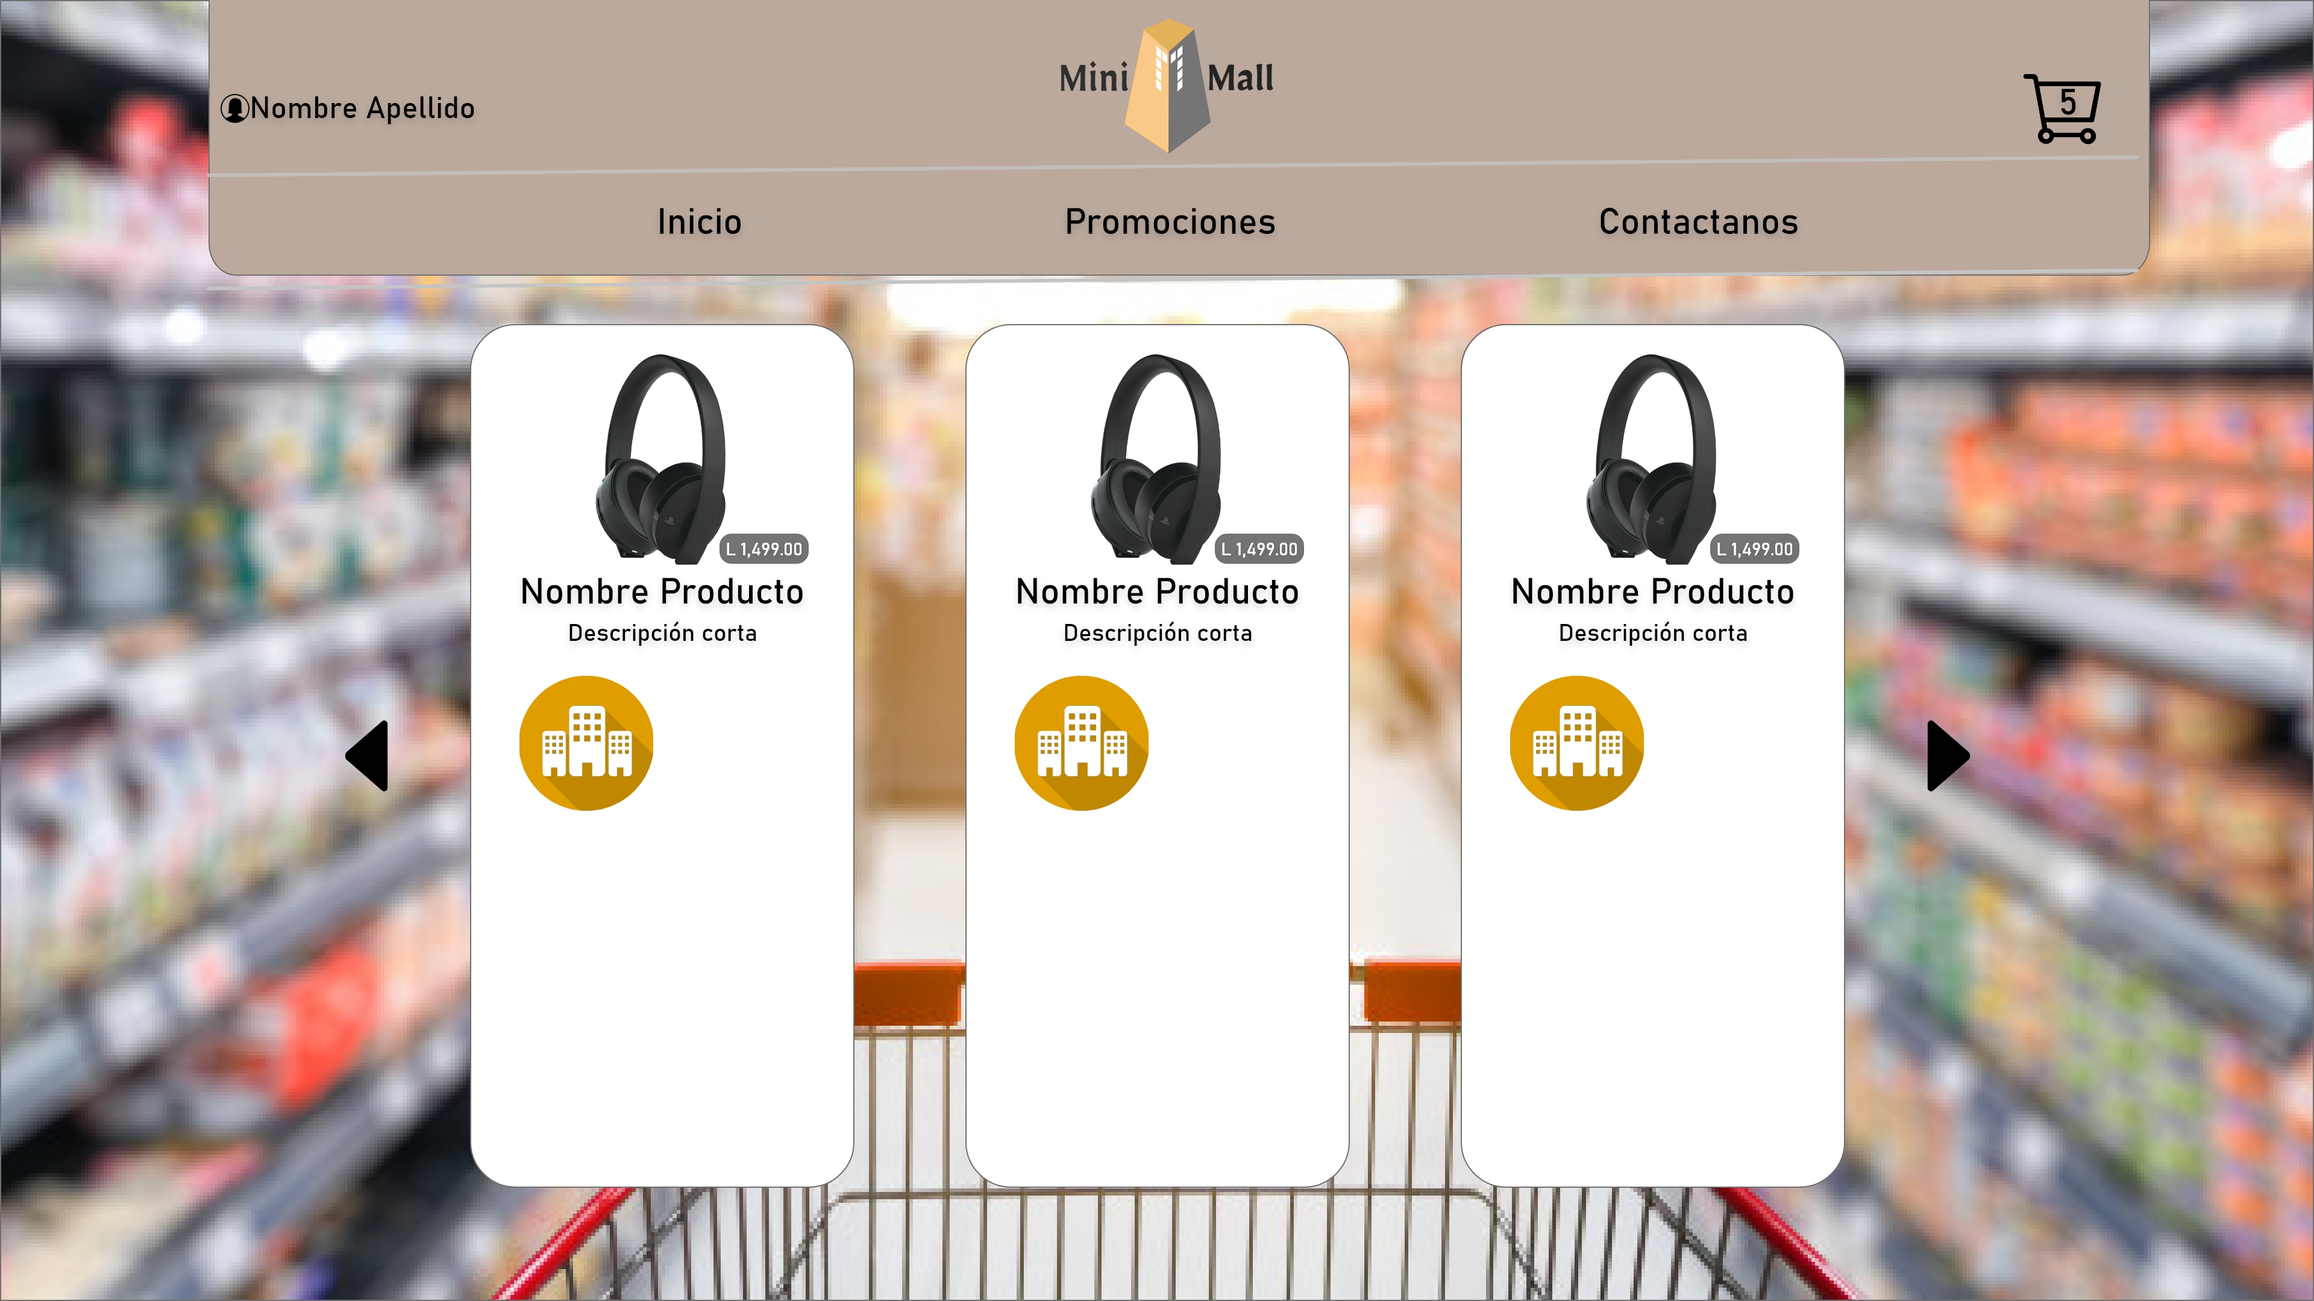

Vista de la pantalla del carrito al haber ingresado como cliente, en la cual se mostraran los productos en un carrusel y debajo de ellos una lista de productos comprados (sino tiene comprados se desplegara una lista de productos recomendados).

**Buy Product Page | Página Compra Producto**

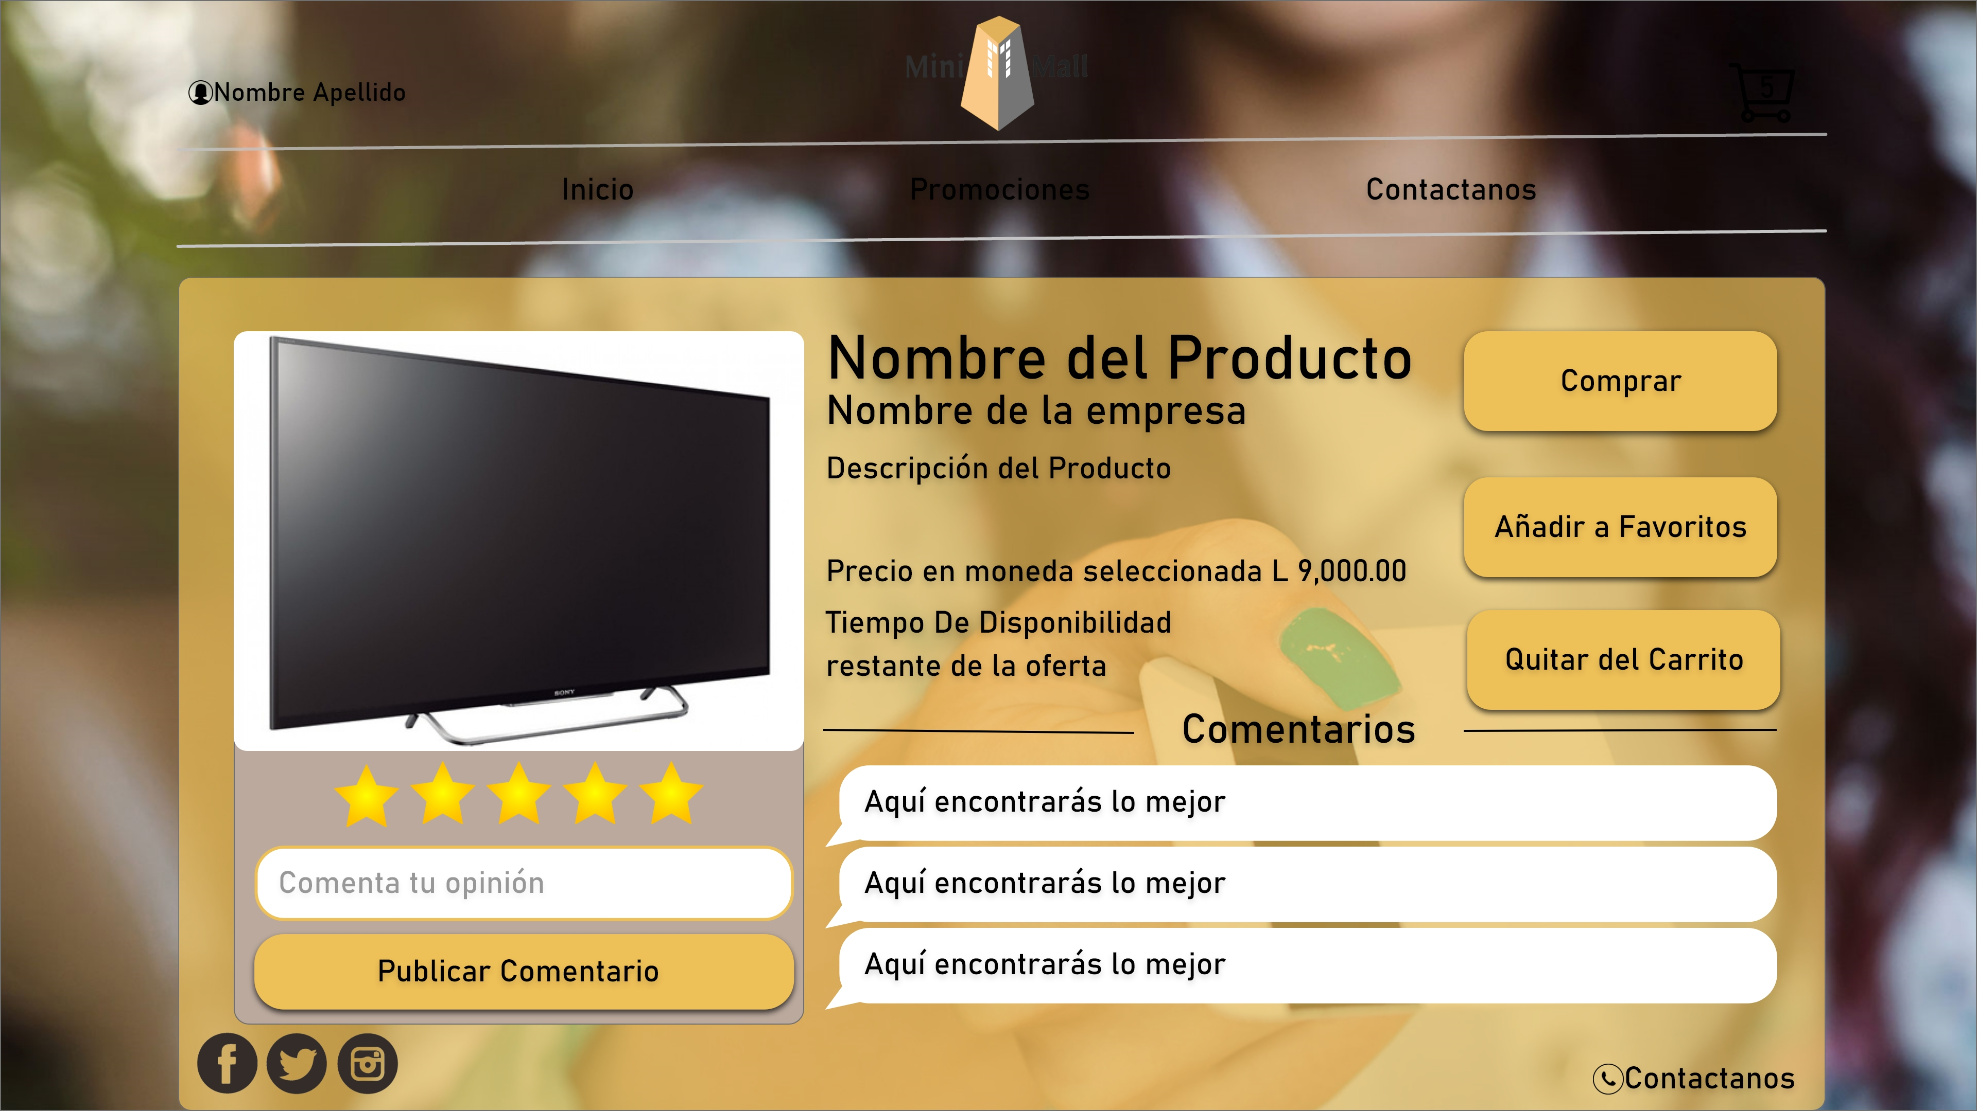

Visualización de un producto, al seleccionarlo saldrán está pantalla en la cual se puede ver la información del mismo junto con 3 botones, y debajo los comentarios hechos al producto.

**Client Register Page | Página Registro de Cliente**

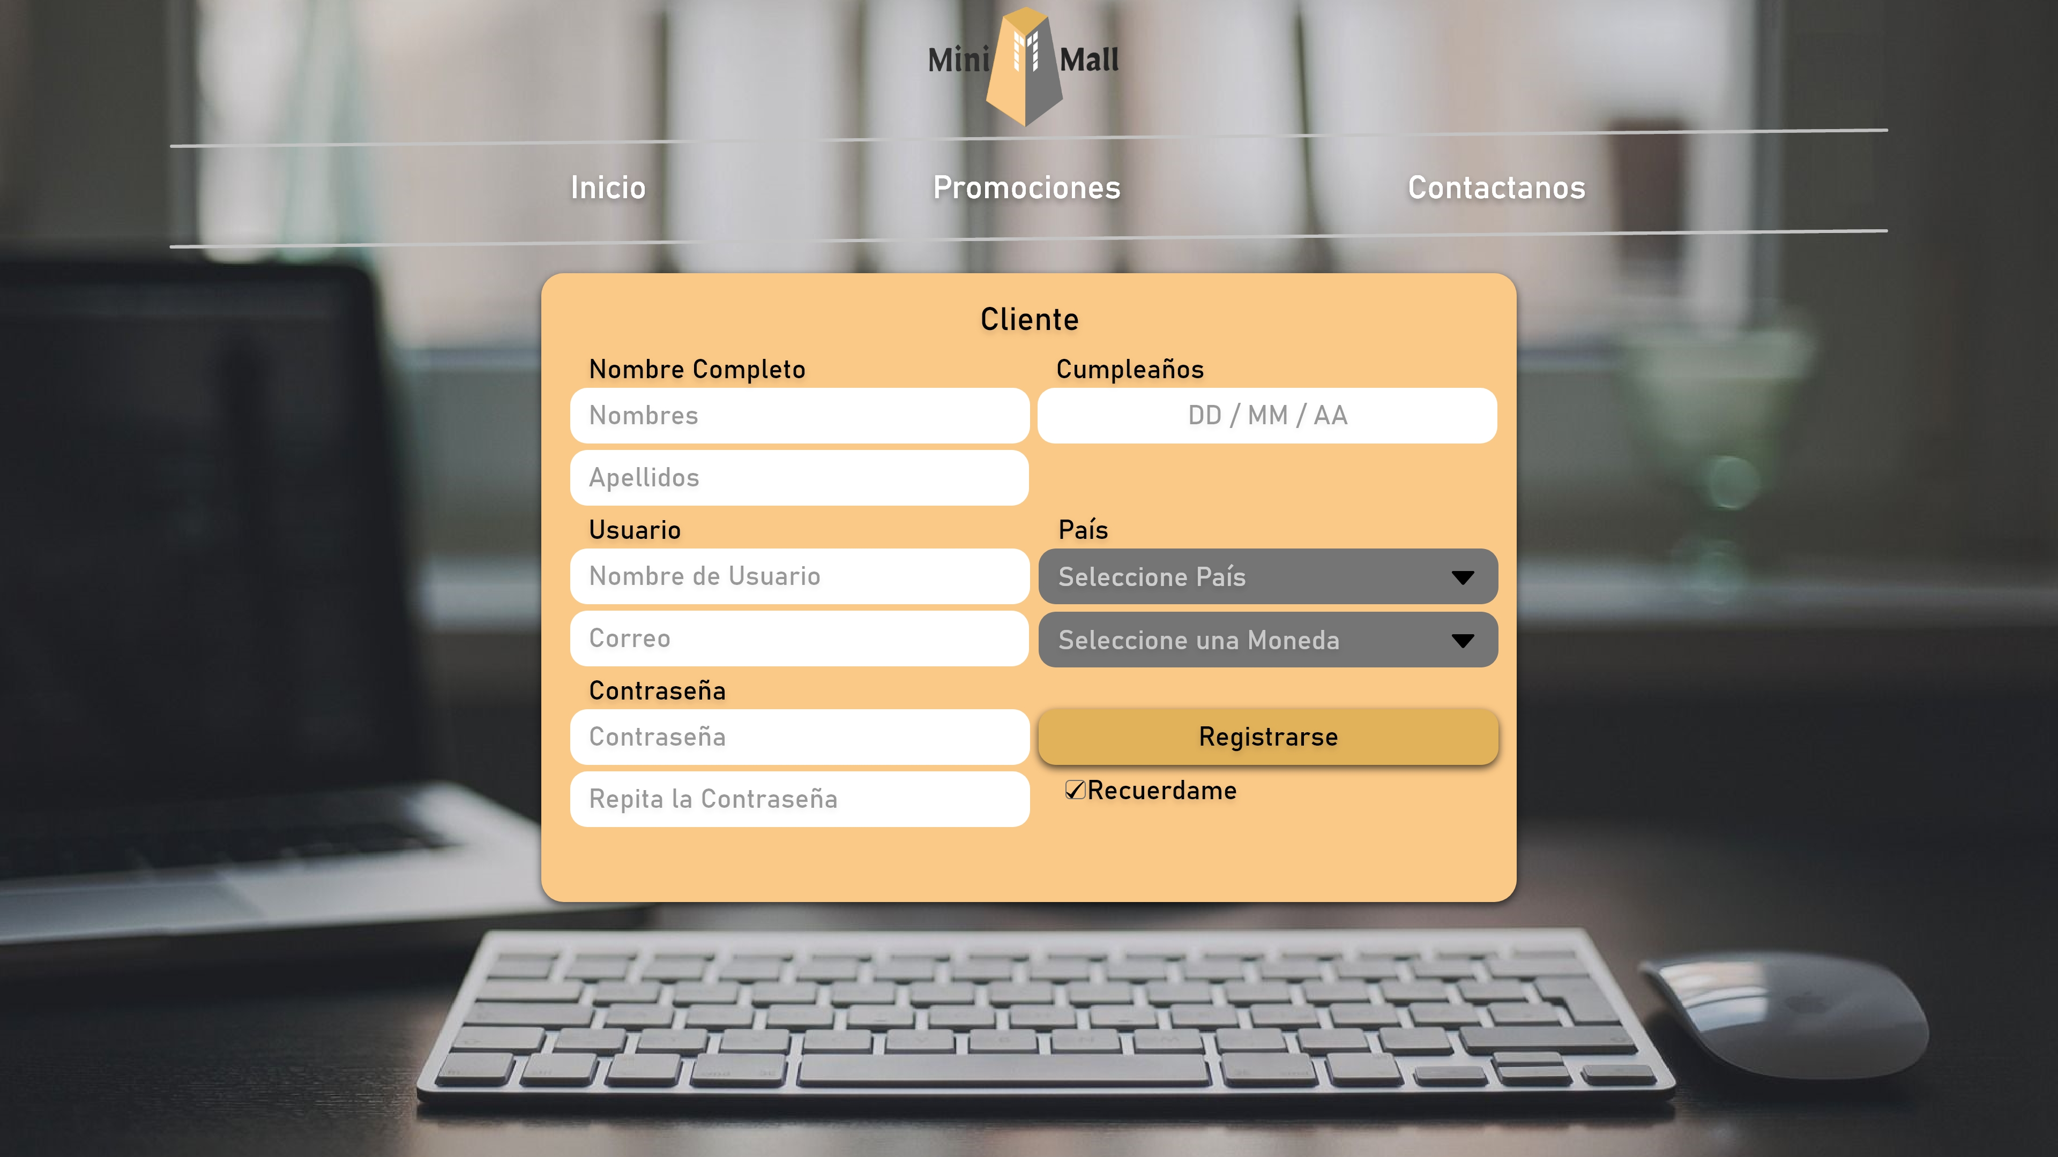

Página de registro de usuario tipo cliente la cual requiere de país y moneda para los mapas y las tasas de cambio en los precios de los productos.

**Register Company Page | Página Registro Empresa**

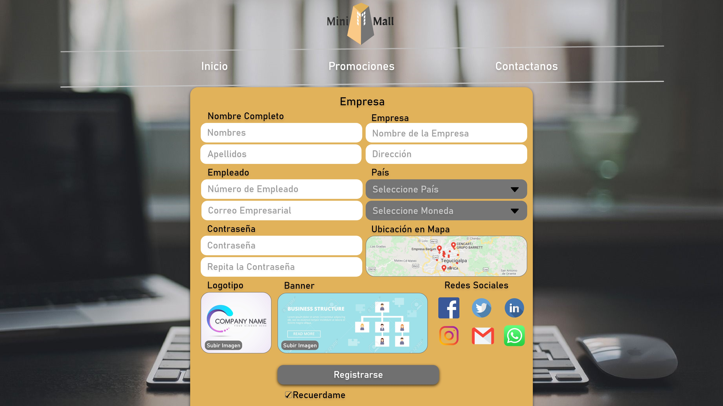

Página de registro de usuario tipo Empresa la cual requiere de información extra como logo, banner, ubicación de una sucursal en el mapa y redes sociales. Será accedida por un empleado de dicha empresa el cual tendrá un código de empleado único por empleado, es decir más de un empleado puede hacer uso del perfil de la empresa.

**Register Super Admin Page | Página Registro Administrador**

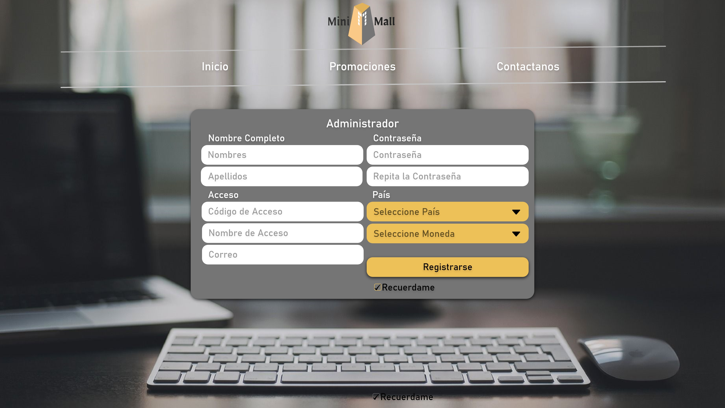

Página de registro de usuario tipo Administrador la cual requiere de un código de acceso único el cual no podrá ser editado y un nombre de acceso que si podrá ser editado.

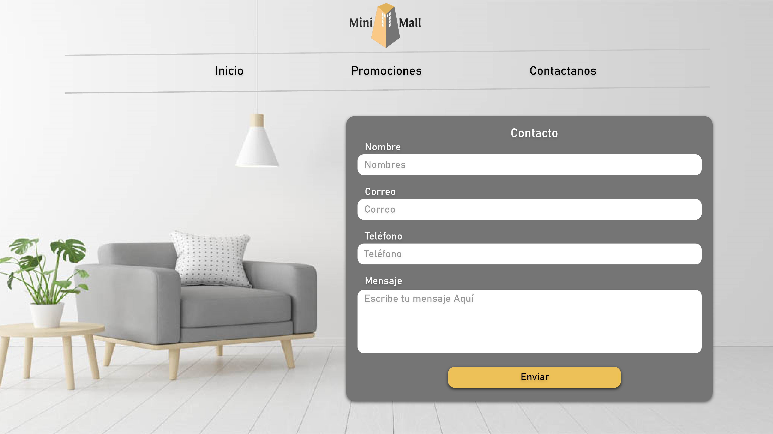

**Contact Page | Página de Contacto**

Página donde cualquier usuario podrá ponerse en contacto con el desarrollador de la página junto a un mensaje específico e información de contacto.

**View Profile Client Page | Página Vista de Perfil de Cliente**

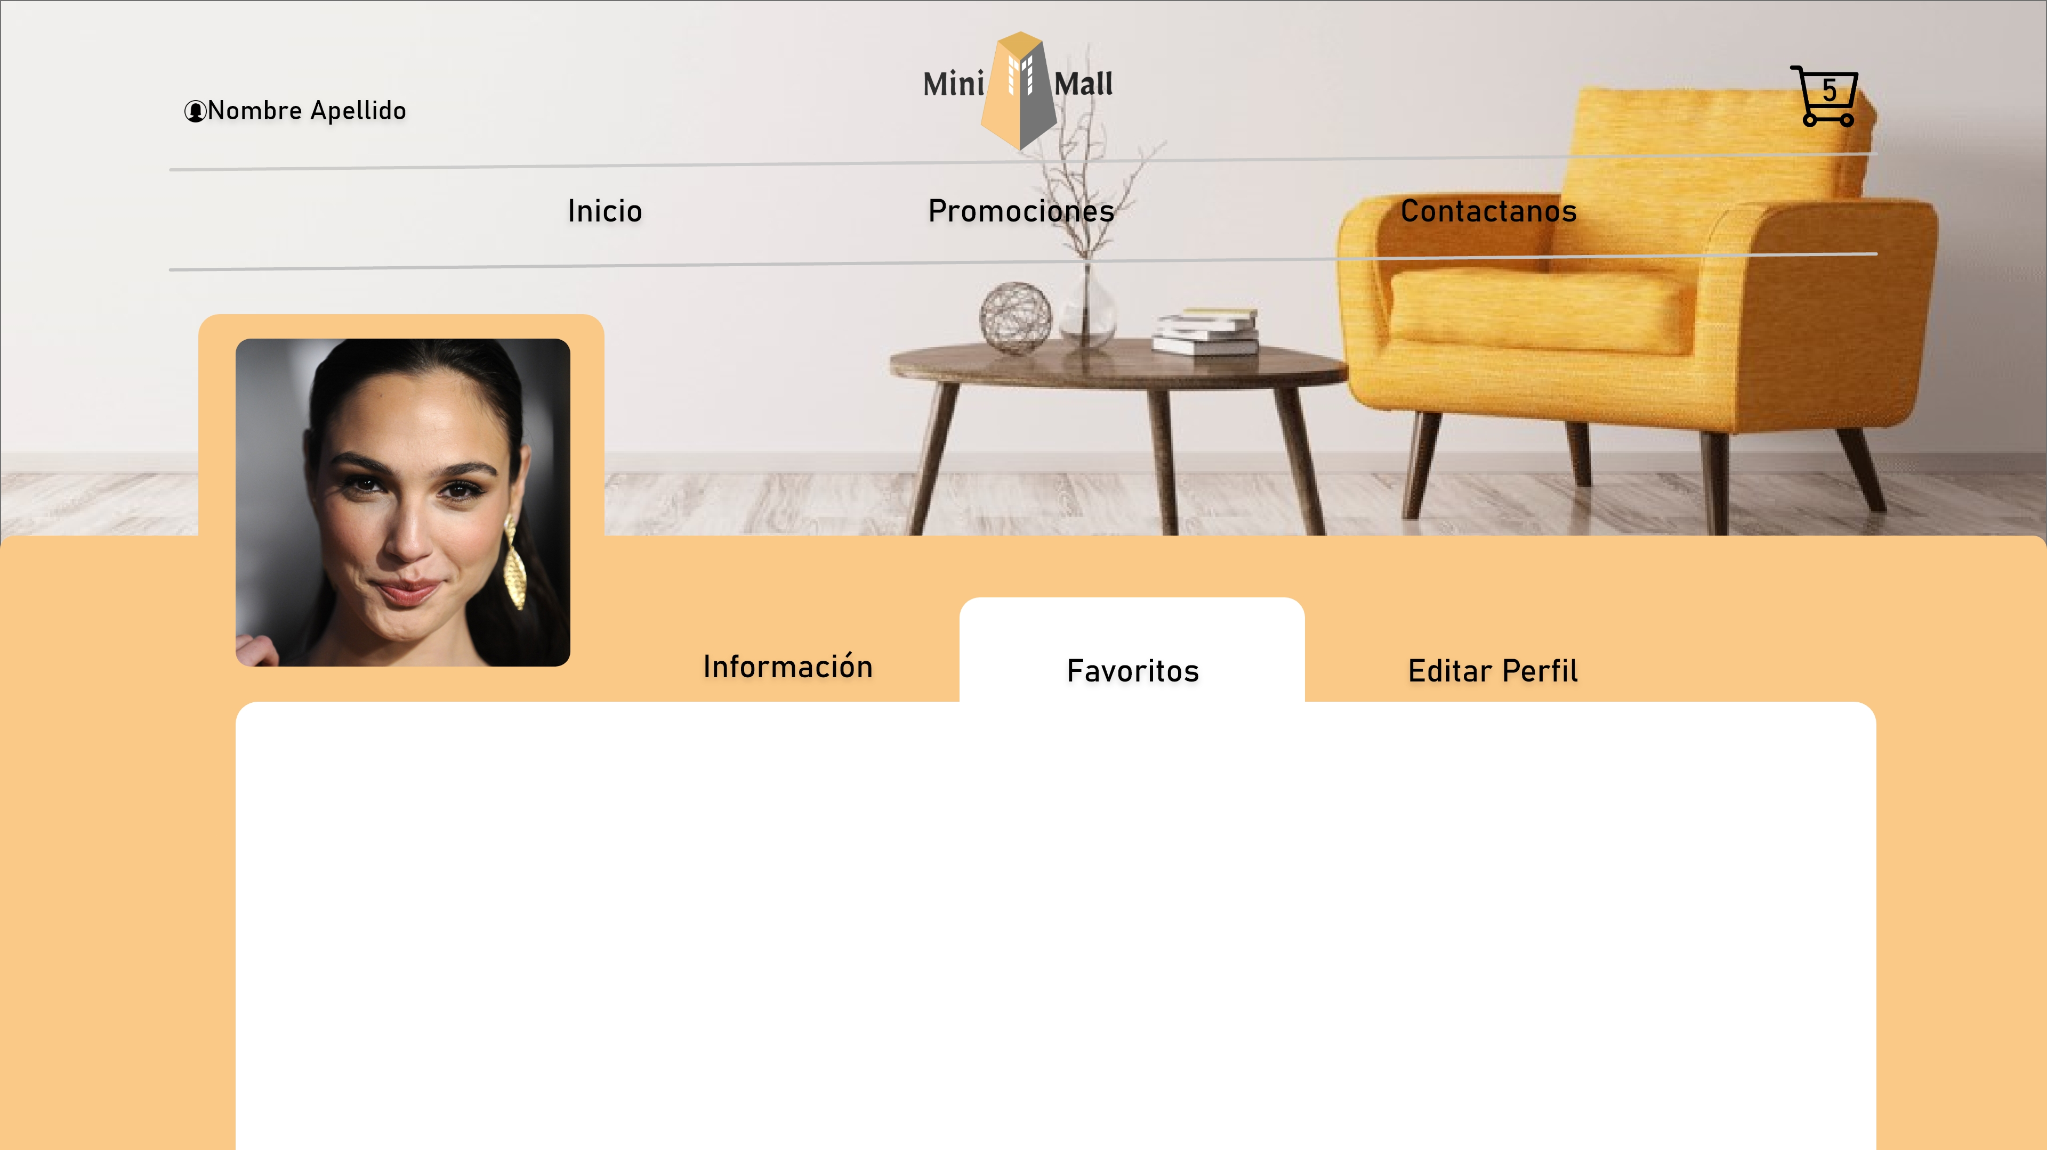

Una muestra de cómo se observará el perfil de un cliente el cual podrá subir una foto de perfil, su información será distribuida en información: donde se desplegará la información básica del cliente y en favoritos donde se mostrarán sus productos favoritos y empresas favoritas.

**View Profile Company Page | Página Vista de Perfil de Empresa**

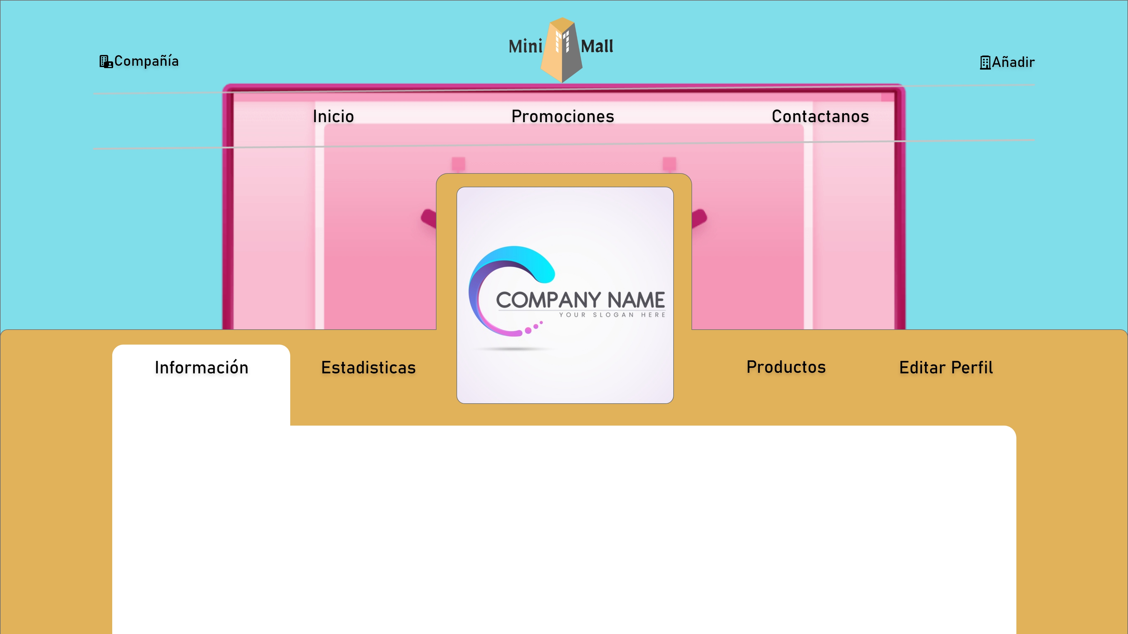

Una muestra de cómo se observará el perfil de una Empresa la cual tendrá una sección de estadísticas donde se encuentran los gráficos, otra de productos con los últimos comentarios hechos hacia los mismos y otra de Información general.

**View Profile Admin Page | Página Vista de Perfil de Administrador** 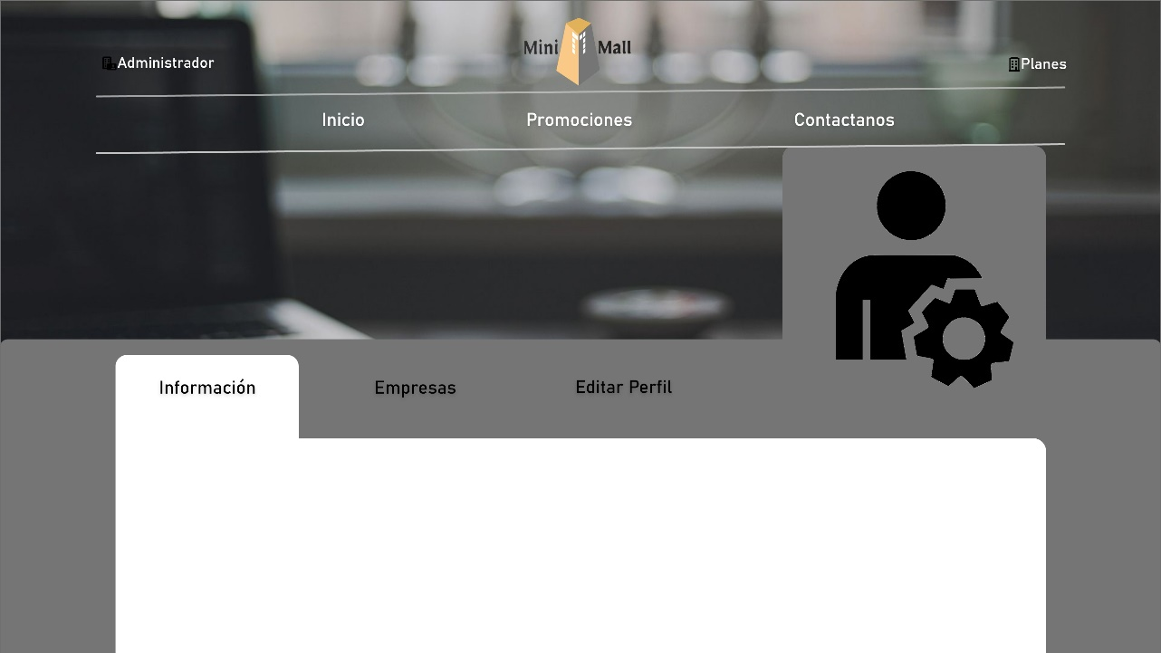

Una muestra de cómo se observará el perfil del Administrador el cual tendrá una sección de empresas donde se enlistan todas las empresas registradas y otra de Información general, el cual podrá gestionar los planes de cada empresa.

**Register Branch Page | Página de Registro de Sucursal**

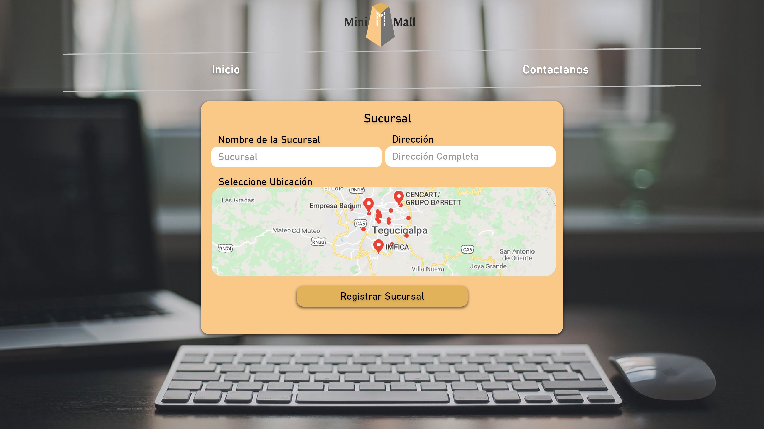

Registro que consta de un nombre de sucursal, la descripción exacta de la dirección de la sucursal y su selección en el mapa para obtener la latitud y longitud del sucursal.

**Register Product Page | Página de Registro de Producto**

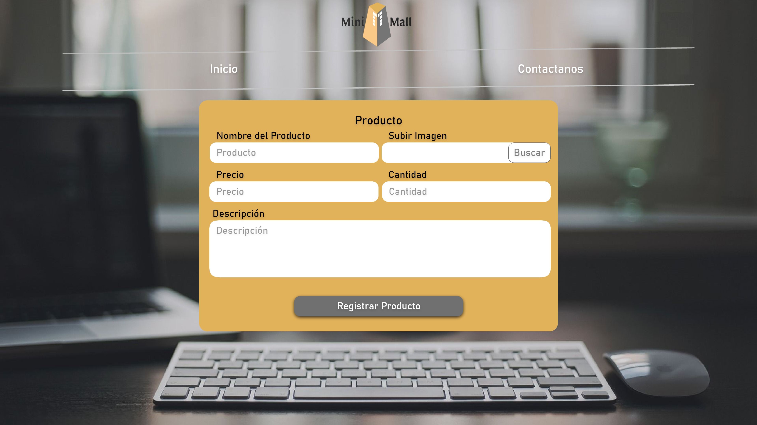

Registros que constan del nombre, imagen, precio y cantidad del producto a ingresar junto a su respectiva descripción.

**Register Promotion Page | Página de Registro de Promoción**

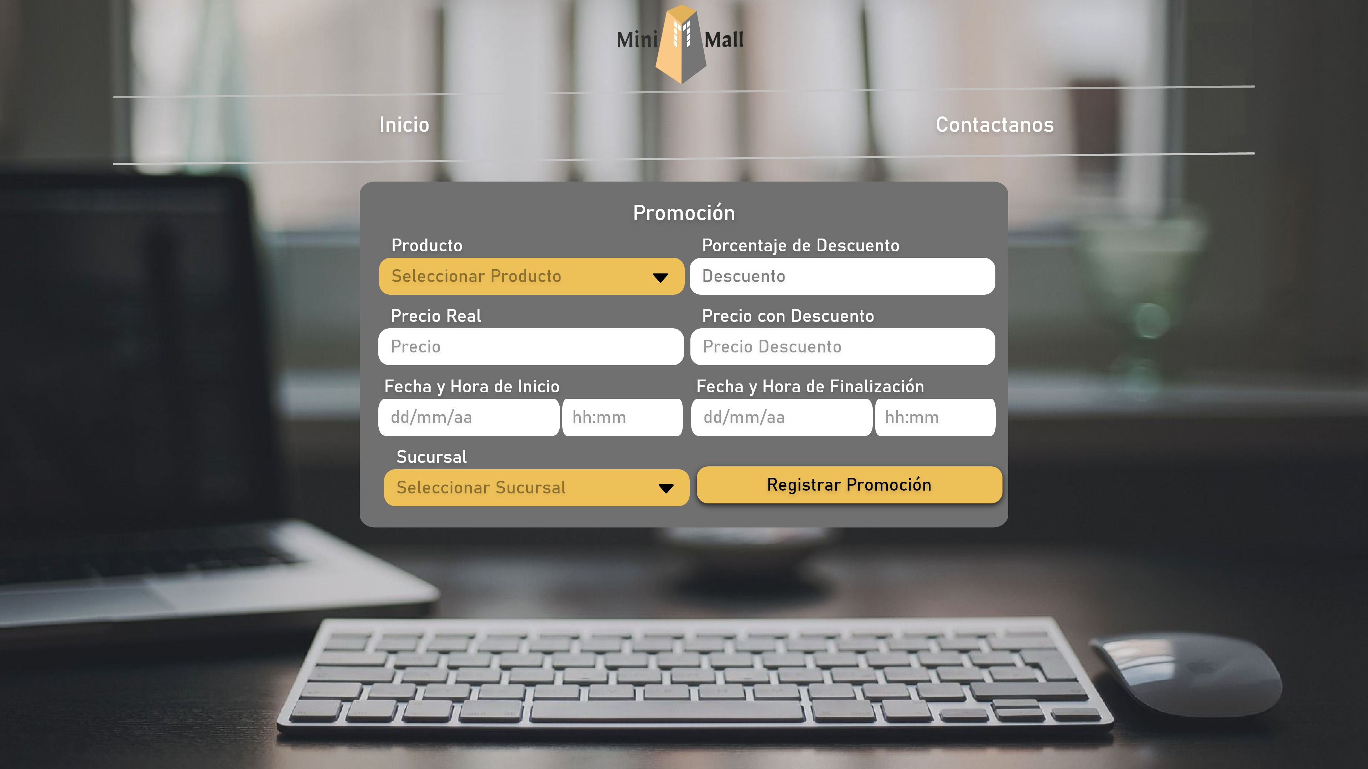

Registro de promoción en el cual se deberá seleccionar un producto, especificar el descuento en porcentaje, se mostrará el precio real del producto junto al precio con descuento en tiempo real, también se deberá agregar fecha y hora de inicio y fin de la promoción, por último se debe seleccionar una sucursal en la que estará disponible la promoción.

**Modal Buy Product | Ventana Modal Compra de Producto**

Ventana que se mostrará una vez el cliente de en el botón comprar de algún producto.

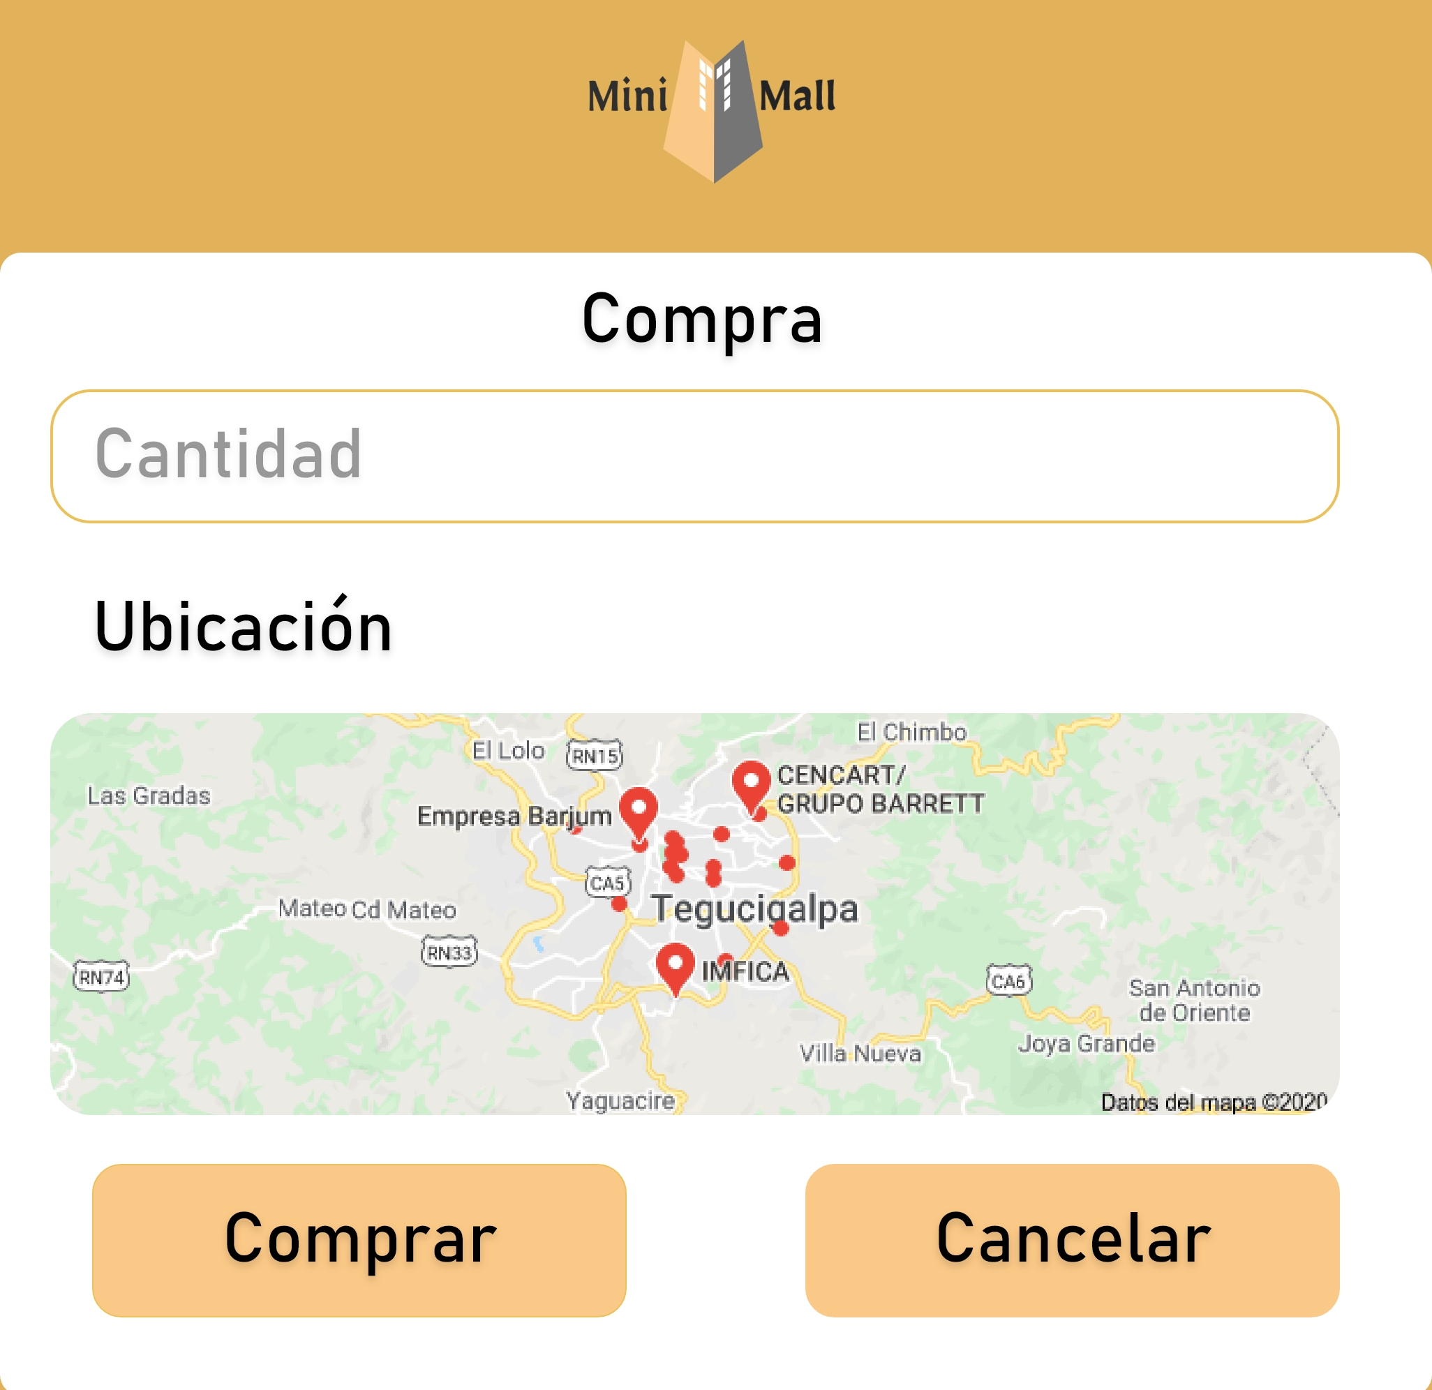

# Modelo relacional de la base de datos

**Administradores:** La información que se almacenará es: Apellido, código del administrador, contraseña, correo, imagen de cover, imagen de perfil: genero, moneda, nombre, nombre de usuario, país y token. La contraseña y el código del administrador están encriptados, al igual el token será generado aleatoriamente cada vez que el usuario inicie sesión. Las imágenes se guardan en el apartado de imágenes de la base de datos y solo se almacena el link en el apartado correspondiente.

**Clientes:** La información que se almacenará es: Apellido, contraseña, correo, imagen de perfil, género, moneda, nombre, nombre de usuario, país y token. La contraseña está encriptados, al igual el token será generado aleatoriamente cada vez que el usuario inicie sesión. Las imágenes se guardan en el apartado de imágenes de la base de datos y solo se almacena el link en el apartado correspondiente.

**Empresas:** La información que se almacenará es: Apellido, contraseña, código de empresa, correo, imagen de perfil, género, dirección, redes sociales, nombre de la empresa, longitud, latitud, logo de la empresa, tipo de plan, moneda, nombre, nombre de usuario, país,token y sucursales. La contraseña está encriptados, al igual el token será generado aleatoriamente cada vez que el usuario inicie sesión. Las imágenes se guardan en el apartado de imágenes de la base de datos y solo se almacena el link en el apartado correspondiente. Las sucursales se gestionan solo con el nombre respectivo, la dirección en palabras, latitud y longitud.

**Productos:** La información que se almacenará es: Nombre del producto, precio del producto, imagen del producto, sucursales en las que esta disponible, descripción y categoría del producto. Las imágenes se guardan en el apartado de imágenes de la base de datos y solo se almacena el link en el apartado correspondiente. Adicionalmente se almacenaran los comentarios, las promociones, el agregado al carrito del cliente o favoritos del cliente y las calificaciones que los usuarios le den.

**Imágenes:** La información que se almacenará es: Empresas, Clientes, Administrador y productos. Se almacena en el apartado correspondiente y se guarda solamente el link que provee la base de datos para poder mostrar dichas imágenes almacenadas.

# Explicación de funcionalidades o tecnologías investigadas

**Tecnologías Investigadas**

1. **Leaflet** Es una biblioteca de JavaScript para mapas interactivos basados en el navegador y optimizados para dispositivos móviles. Es ligero, sin embargo, tiene todas las características que la mayoría de los desarrolladores necesitan para los mapas en línea. Leaflet está diseñado con la simplicidad, el rendimiento y la facilidad de uso en mente. Funciona de manera eficiente en todas las principales plataformas de escritorio y móviles listas para usar, aprovechando HTML5 y CSS3 en los navegadores modernos, a la vez que se puede acceder a los más antiguos. Se puede ampliar con muchos complementos, tiene una API bella, fácil de usar y bien documentada, y un código fuente simple y legible con el que es un placer contribuir. Su uso consta de una función llamada **onMapClick()** la cual devuelve la latitud y longitud (coordenadas) que el usuario seleccione haciendo click encima del mapa, cabe mencionar que se marca donde el usuario hace click haciendo uso de los marcadores de la misma biblioteca.
2. **Google Fonts** Es un directorio interactivo de uso libre bajo la aplicación que programa interfaces para fuentes de la web. Fue lanzado en 2010, y renovado en 2011. Muchas de las fuentes están bajo la SIL Licencia de Fuente Abierta (SIL Open Font License) 1.1, mientras algunos están liberados bajo la Licencia de apache (Apache License); ambas son licencias de software libre. Las fuentes son también subidas por SkyFonts de Monotipia ( Monotype’s SkyFonts) , Fuentes Web de Adobe (Adobe’s Edge Web Fonts and Typekit services) y servicios de Typekit (Typekit services). Las Fuentes de Google están diseñadas para proporcionar una plataforma gratuita para usuarios con el fin de descubrir nuevas fuentes y se está utilizado extensamente, algunas de las fuentes que incluye son Lato, Raleway, y Langosta. Se usa la misma fuente que fue usada en la creación del logo la cual es 'Mirza' cursiva, siendo aplicada a la etiqueta ‘body’ lo cual hará que se aplique en toda la página web ya que el archivo de estilos es centralizado.
3. **ChartJS** es una biblioteca JavaScript gratuita de código abierto para la visualización de datos , que admite 8 tipos de gráficos : barra , línea , área , pastel ( donut ), burbuja , radar , polar y dispersión . Creado por el desarrollador web con sede en Londres Nick Downie en 2013, ahora es mantenido por la comunidad y es la segunda biblioteca de gráficos JS más popular en GitHub por el número de estrellas después de D3.js , considerada significativamente más fácil de usar aunque menos personalizable que el último. Chart.js se representa en el lienzo HTML5 y está ampliamente cubierto como una de las mejores bibliotecas de visualización de datos. Está disponible bajo la licencia MIT. Usado en la muestra de ventas por día y por mes .

# Glosario de términos del rubro

# Enlaces

Enlace a Repositorio: <https://github.com/benedetto597/POO/tree/master/Proyecto>

Enlace a Trello: <https://trello.com/b/HhFwUwUd/is410-proyectoedgar-benedetto>

Enlace Google Drive:

<https://drive.google.com/drive/folders/1Qs5hyjlCY4_L4LKXdXjMYjPM7QkHGQyK?usp=sharing>